S3 多変量 Outlier の分類と検知手法整理（日本語）
A Review on Outlier/Anomaly Detection in Time Series Data (Blázquez-García et al., 2021)

1. 論文全体の Taxonomy
本論文は、時系列 outlier detection を3つの独立した軸で整理している：Input Data、Outlier Type、Nature of the Method。したがって、入力が Multivariate Time Series であること、Outlier 自体が Multivariate であること、Detection Method が Multivariate であることは区別する必要がある。
分類軸 | English term | 分類 | 説明
入力データ | Input Data | Univariate / Multivariate Time Series | 手法が単変量または多変量時系列を入力として扱うか。
異常の種類 | Outlier Type | Point / Subsequence / Time Series | 異常が1時点、一連の区間、または変数全体に生じるか。
検知手法の性質 | Nature of the Method | Univariate / Multivariate | 複数変数を同時に利用して依存関係を考慮するか。

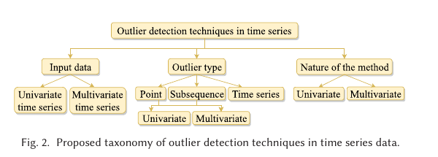
Original Figure 2: Proposed taxonomy of outlier detection techniques in time series data (p.4)

2. Multivariate Time Series における Outlier Type
上位分類 | English term | 定義 | 下位分類 | 例
点異常 | Point Outlier | 特定時刻 t の観測が異常。 | Univariate / Multivariate Point Outlier、さらに Global / Local。 | 圧力のみ異常、または流量と圧力の組合せのみ異常。
部分系列異常 | Subsequence Outlier | 連続する複数時点が全体として異常。個々の点は正常でもよい。 | Univariate / Multivariate Subsequence Outlier、Global / Local。 | 20分間の濁度・薬注率の動的パターンが未学習。
系列全体異常 | Outlier Time Series | 多変量時系列中のある1変数の系列全体が他と大きく異なる。 | Multivariate Time Series でのみ定義可能。 | 多数のセンサの中で1センサの長期挙動のみ異常。

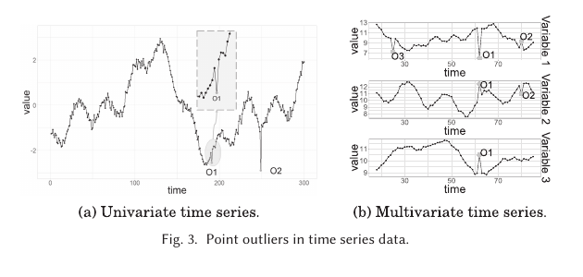
Original Figure 3: Point outliers in time series data. Multivariate example: O3 = univariate point outlier, O1/O2 = multivariate point outlier (p.4)

3. Point Outlier の下位分類

3.1 影響する変数数による分類
分類 | English term | 定義 | 本課題との関係
単変量点異常 | Univariate Point Outlier | 時刻 t で1変数だけが異常。 | 単一センサの範囲外・急変の検知。
多変量点異常 | Multivariate Point Outlier | 時刻 t の k 次元ベクトル全体、または複数変数の関係が異常。 | 各変数は範囲内でも、組合せが未学習という問題に直接対応。

3.2 Context による分類
分類 | English term | 比較範囲 | 説明
全体異常 | Global Outlier | 時系列全体 | 全履歴と比較して異常。
局所異常 | Local Outlier | 近傍 window / neighborhood | 全体では正常でも現在の局所状態では異常。

本論文では、Global Outlier は Local Outlier でもあるが、Local Outlier が必ずしも Global Outlier とは限らないと説明されている。

4. Multivariate Time Series に対する2つの Detection Route
Route | English term | 方法 | 変数間依存 | 特徴
単変量手法を利用 | Univariate Detection Techniques | 各変数を個別分析、または PCA/ICA/Projection Pursuit 等で次元削減してから単変量検知。 | 個別分析では無視、次元削減では間接的に保持。 | 簡単だが correlation information が失われる可能性。
多変量手法 | Multivariate Detection Techniques | 複数の元変数を同時に用いて直接検知。 | 考慮する。 | 本課題で優先すべき方向。

5. Multivariate Point Outlier に対する Univariate Detection
方法 | English term / example | 内容 | 検知対象
各変数を個別処理 | Apply univariate techniques to each variable | X1,…,Xk それぞれに prediction/estimation 型の単変量検知を適用。 | 主に Univariate Point Outlier
次元削減後に単変量検知 | Dimensionality Reduction | PCA、ICA、Projection Pursuit、cross-correlation transformation 等で低次元化後、単変量検知を適用。 | Multivariate information を利用した Point Outlier

6. Multivariate Point Outlier の3つの Multivariate Detection Method
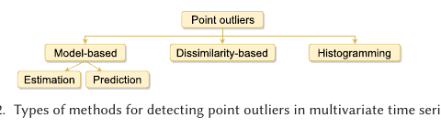
Original Figure 12: Types of methods for detecting point outliers in multivariate time series (p.14)
分類 | English term | 基本原理 | 判定 | 代表例 | 本課題
モデル型 | Model-based | 正常な多変量動力学を学習し、期待値 x̂t と実測 xt の差を利用。 | ||xt − x̂t|| > τ | AE、VAE+GRU、CHMM、CNN prediction | ★★★★★
非類似度型 | Dissimilarity-based | 多変量点またはその表現間の pairwise dissimilarity を直接計算。 | s(xt, x̂t) > τ | RBF graph + random walk、historical similarity | ★★★★★
ヒストグラム型 | Histogramming | 同時刻の計測を1つの vector とし、除去後の histogram approximation error 改善で deviant を判定。 | Histogram error の変化 | Muthukrishnan et al. [2004] | ★★☆☆☆

6.1 Model-based の下位分類
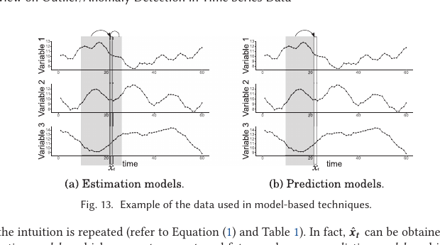
Original Figure 13: Estimation models vs Prediction models in model-based techniques (p.15)
下位分類 | English term | x̂t の推定に使う情報 | 特徴 | 例
推定モデル | Estimation Model | 過去 + 現在（場合により未来） | 再構成・推定に近い。future data 依存の有無に注意。 | Autoencoder、VAE+GRU
予測モデル | Prediction Model | 過去データのみ | Streaming に適し、新規点到着時に即時判定しやすい。 | CHMM、DeepAnT/CNN

6.2 3手法の解釈
Method | 異常と判断する理由 | Temporality | Variable relationship | 「各変数範囲内・組合せ未知」への適合
Model-based | 正常モデルで十分に再構成/予測できず residual が大きい。 | モデル依存。VAE+GRU/CHMM/CNN 等で考慮可能。 | 考慮 | 非常に高い
Dissimilarity-based | 新規の多変量状態が過去の正常状態・graph node と似ていない。 | 一部は隣接時刻を利用。 | 考慮 | 非常に高い
Histogramming | 当該 vector を除外すると全体の histogram 表現が改善する。 | Streaming 対応可能だが動的関係が中心ではない。 | 同一時刻の vector として考慮 | 中

7. Multivariate Subsequence Outlier
Subsequence Outlier は連続する時間区間全体の挙動異常である。Multivariate Detection Techniques は Figure 19 の通り、Model-based と Dissimilarity-based の2群に整理される。
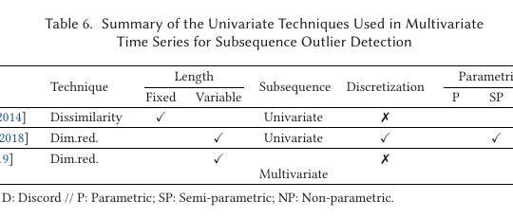
Original Figure 19: Types of subsequence outlier detection methods in multivariate time series (p.24)
分類 | English term | 原理 | 判定 | 例
モデル型 | Model-based | 正常な subsequence を estimation/prediction し、window 全体の誤差を評価。 | Σ||xi − x̂i|| > τ | Jones et al. [2014], Munir et al. [2019]
非類似度型 | Dissimilarity-based | Multivariate subsequence 間の pairwise dissimilarity を利用。 | 距離・graph similarity | Cheng et al. [2008, 2009]

8. Outlier Time Series と検知方法
Outlier Time Series は、1点や1区間ではなく、Multivariate Time Series に含まれる1変数の系列全体が他の変数系列と異なるケースである。
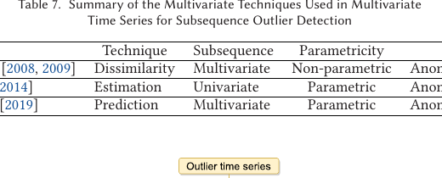
Original Figure 20: Types of methods for detecting outlier time series in multivariate time series (p.25)
分類 | English term | 原理 | 代表技術 | 判定
次元削減型 | Dimensionality Reduction | 各 time series から特徴量を抽出し、PCA 等で低次元化。 | Statistical features + PCA, PCA-space clustering | 高密度領域から離れた系列を outlier とする。
非類似度型 | Dissimilarity-based | 系列全体の pairwise distance/similarity を直接比較。 | Phased k-means + cross-correlation, DTW clustering, hierarchical clustering, shapelets | 正常系列群と形状・位相・距離が異なる系列を検知。

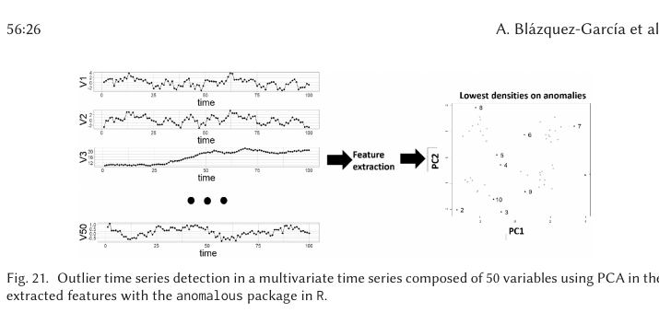
Original Figure 21: Feature extraction + PCA による outlier time series detection (p.26)

9. Multivariate Outlier Type × Detection Method 総括
Outlier Type | 下位分類 | Detection Route | 主な手法 | 本課題との関係
Point | Univariate Point | Univariate | 各変数ごとの prediction / estimation | ○
Point | Multivariate Point | Univariate after reduction | PCA / ICA / Projection Pursuit + detector | ◎
Point | Multivariate Point | Multivariate | Model-based / Dissimilarity-based / Histogramming | ★★★★★
Subsequence | Univariate Subsequence | Univariate | 各変数ごとの subsequence detection | ○
Subsequence | Multivariate Subsequence | Multivariate | Model-based / Dissimilarity-based | ★★★★★
Outlier Time Series | Whole variable | Multivariate | Dimensionality Reduction / Dissimilarity-based | △

10. 本課題への適用上の結論
優先度 | 対象 | 理由
第一優先 | Multivariate Point Outlier Detection | 現在時刻の入力ベクトル X が学習時の多変量正常構造外かを判定できる。特に Model-based / Dissimilarity-based は、各変数が範囲内でも未知の組合せを検知可能。
第二優先 | Multivariate Subsequence Outlier Detection | 現在の時間 window X(t-L:t) における動的関係・時系列パターンが未学習かを判定できる。
低優先 | Outlier Time Series Detection | 異常センサ/異常変数の長期挙動識別に近く、単一の新規入力 OOD 判定とは異なる。

本論文から、本課題では Multivariate Point / Multivariate Subsequence を中心に整理し、検知手法として Model-based と Dissimilarity-based を優先するのが妥当である。Histogramming は taxonomy 上重要だが、水系の多変量回帰モデル前段の学習外入力検知という目的では優先度が低い。

